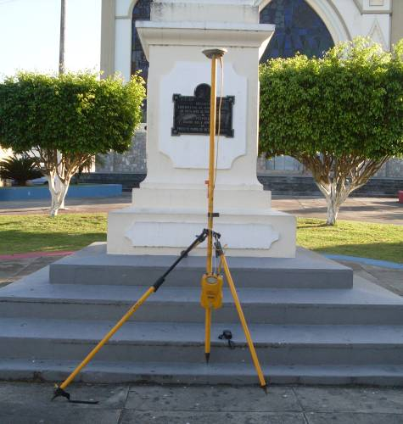 | 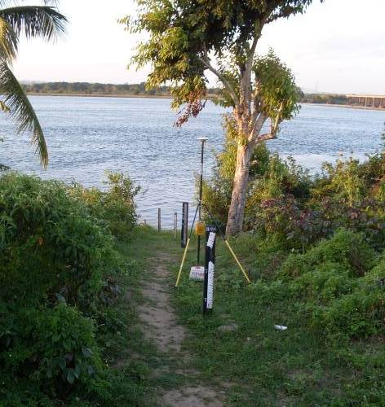
01 – Detalhe do RN oficial do IBGE utilizado como base para o georreferenciamento dos RN’s da estação fluviométrica Propriá (28/08/2011) | 02 – Georreferenciamento do RN 10 da estação fluviométrica Propriá (28/08/2011)
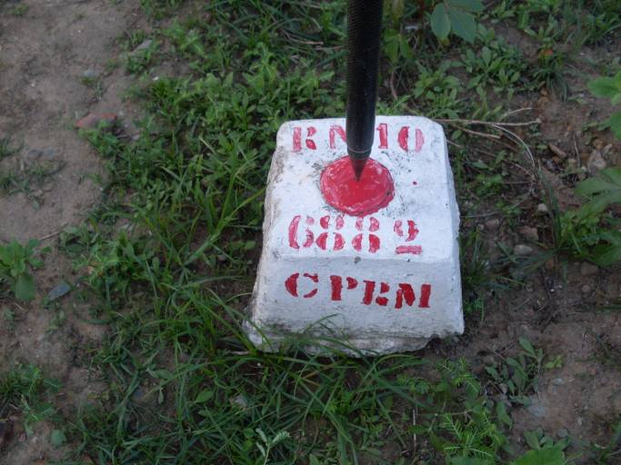 | 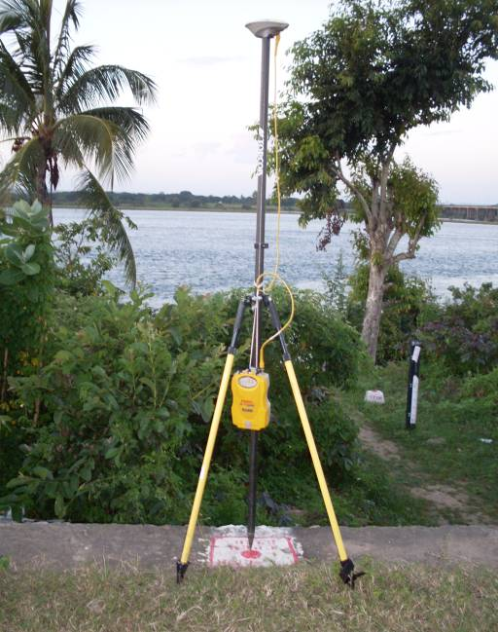
03 – Detalhe do RN 10 durante o georreferenciamento da estação fluviométrica Propriá (28/08/2011) | 04 – Georreferenciamento do RN 11 da estação fluviométrica Propriá (28/08/2011)
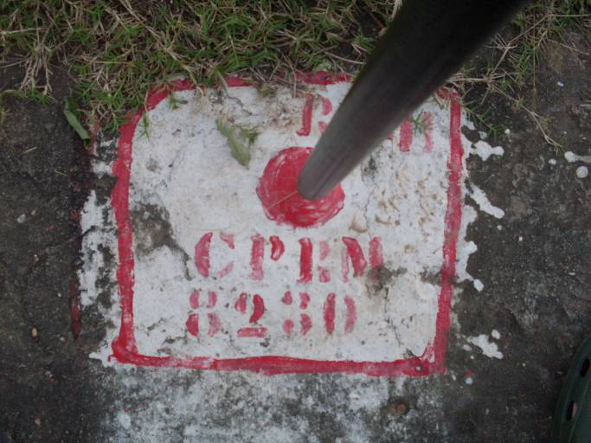
05 – Detalhe do RN 11 durante o georreferenciamento da estação fluviométrica Propriá (28/08/2011)

